Einstellungen
Die Bedeutung der einzelnen Varianten sind in Konfigurationen ColibriTS V2.doc beschrieben.

Variante A
ColibriTS arbeitet nur mit Warengruppen (kein Scanner)
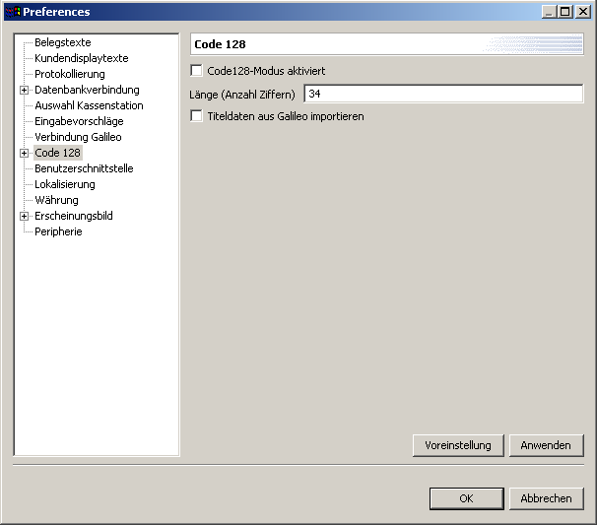
Abbildung 1: Die Einstellungen zu Code128.
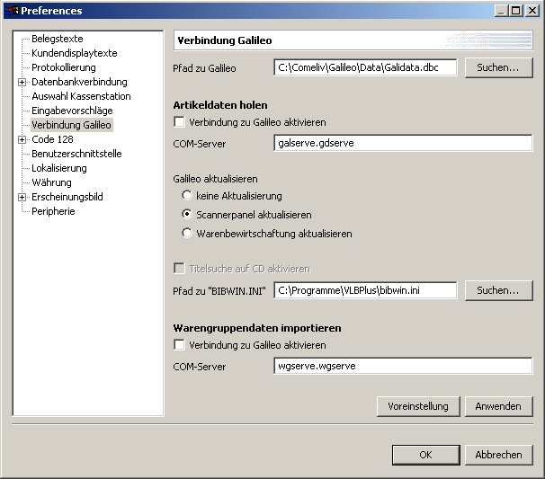
Abbildung 2: Die Einstellungen in Verbindung zu Galileo.

Variante B
ColibriTS arbeitet mit dem Code128.
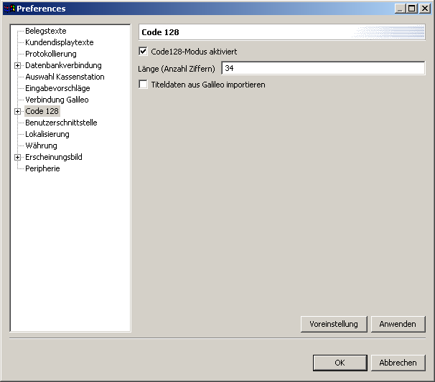
Abbildung 3: Einstellungen zu Code128.
Abbildung 4: Einstellungen zu Galileo.

Variante C
ColibriTS arbeitet mit dem EAN13 sowie Code128 und ist mit Galileo verbunden.
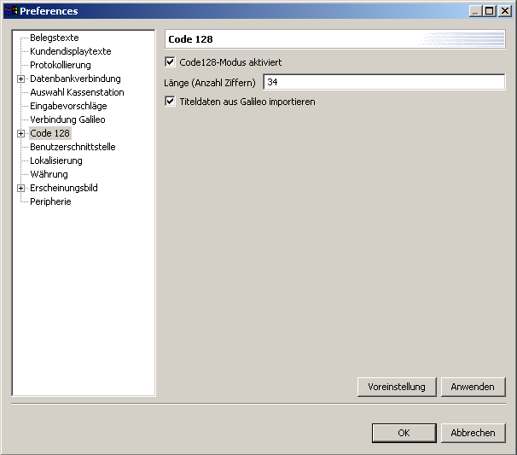
Abbildung 5: Einstellungen zu Code128.
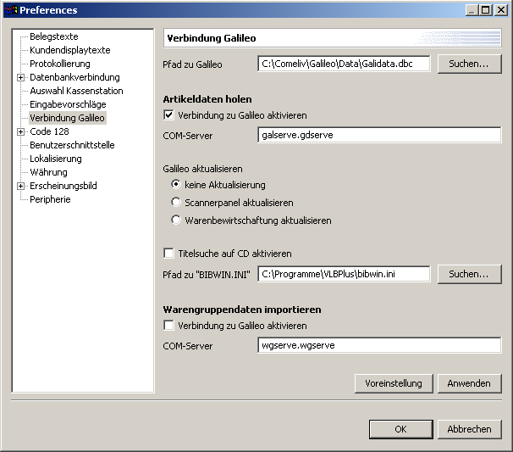
Abbildung 6: Einstellungen zu Galileo.

Variante D
ColibriTS arbeitet mit EAN13/Code128 und einer lokalen VLB/SBZ-CDROM
Abbildung 7: Einstellungen zu Code128.
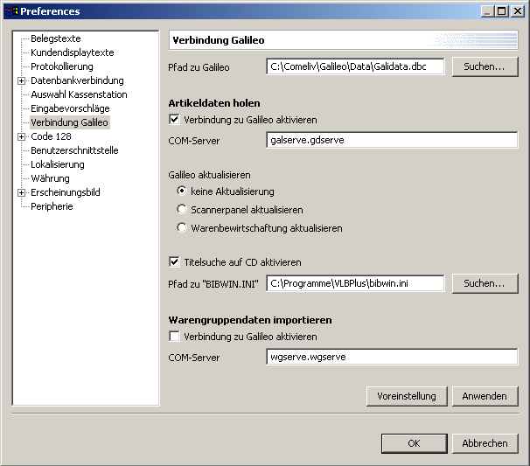
Abbildung 8: Einstellungen zu Galileo.

Variante E
ColibriTS arbeitet mit EAN13/Code128 und mit Galileo als Warenwirtschaft.
Abbildung 9: Einstellungen zu Code128.
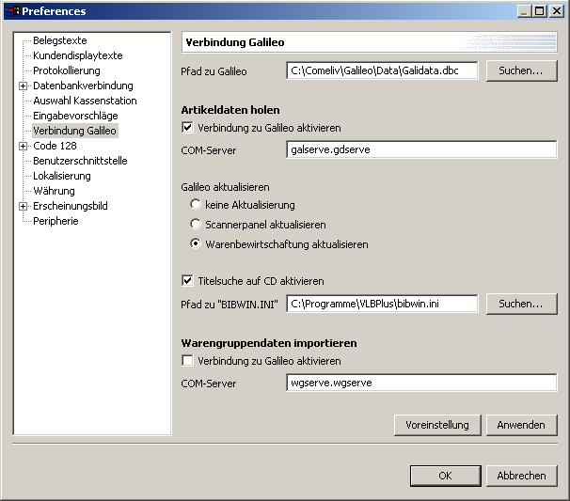
Abbildung 10: Einstellungen zu Galileo.

